Chăn nuôi gà – breed chicken

# Phát hiện gà bệnh qua màu phân

Hướng dẫn:

( <https://hoinuoiga.vn/chan-doan-benh-qua-phan> )

## Cầu trùng + thương hàn, bạch lị

Gà mái to hay mắc phải

## Bệnh bạch li ghép ecoli

Biểu hiện

-Bạch lị (có di truyền)

+ Phân dính hậu môn

+ Bã đậu

+ Màng giả fiflin

Lây lan

- Từ phân

- Môi trường bẩn

Chữa trị

-Uống kháng sinh trong tuần đầu khi bắt

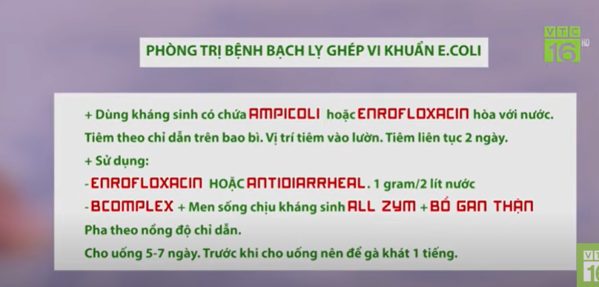

Phân gà

- Phân lỏng, màu trắng như vôi

+ Gà con: Bạch lị

+ Gà to: thương hàn

- Màu vàng, lẫn bọt khí

🡪E.coli

- Màu dỏ/socola

🡪Cầu trùng

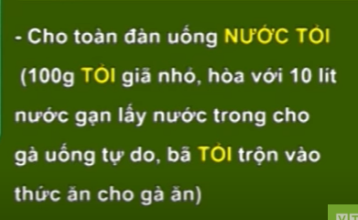

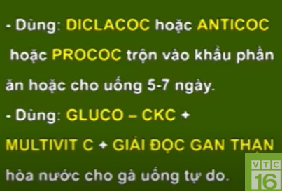

Giải độc gan thận 10-15 ngày

* Lỏng, màu xanh trắng

-->Newcastle(hay gà rù)

- Màu trắng , vàng(như canh trứng)

🡪Gumboro

- thỏi như con sâu hoặc lỏng, màu đen

🡪viêm ruột hoại tử

# 9 bệnh phổ biến ở gà

( <https://vietmosfarm.com/9-benh-thuong-gap-o-ga-cach-phong-tranh-hieu-qua-nhat> )

## 1_Bệnh coryza – Bệnh sổ mũi truyền nhiễm.

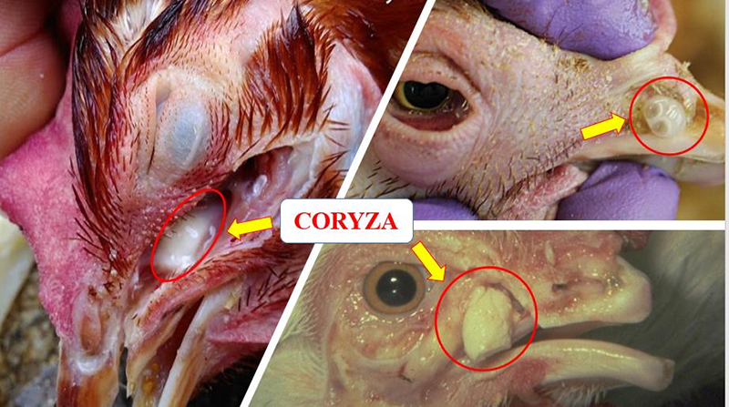

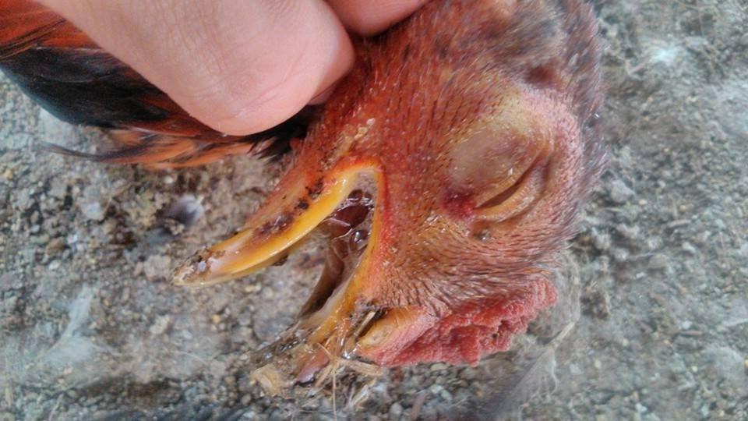

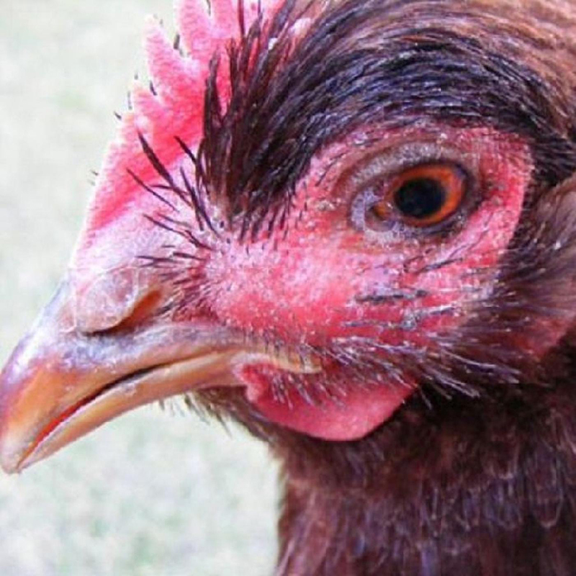

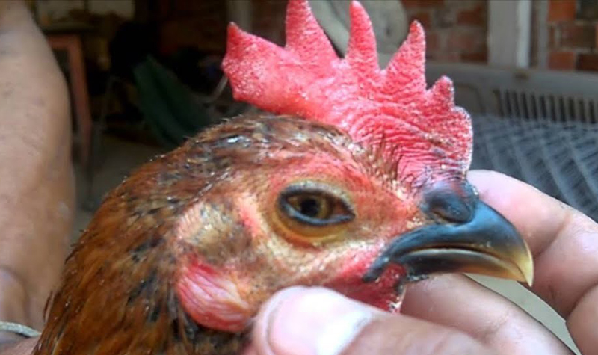

1.1.Biểu hiện

- Gà ở mọi lứa tuổi đều có thể bị bệnh. Tuy nhiên thường xảy ra ở gà trên 2 tháng tuổi và gà càng lớn tuổi càng dễ nhiễm bệnh.

- Bệnh coryza gây ra sự suy hô hấp cho gà. Biểu hiện dễ nhận thấy nhất là hiện tượng:

+Chảy nước mũi, nước mắt

+Sưng phù mặt

+Khó thở, lưỡi thâm, hơi thở có mùi hôi thối.

+ Gà có hiện tượng hay lấy chân gãi lên vùng mắt do bị viêm mắt.

🡪Điều này dẫn đến biểu hiện gà ủ rũ, kém ăn, sản lượng trứng giảm.

1.2.Phòng chống

Bệnh phát triển và bùng phát khi trong chuồng nuôi có mùi hôi ở mức cao

🡪 Phun thuốc sát trùng đều đặn 2-3 lần/tháng

🡪 Rắc vôi định kỳ

🡪 Chuồng trại sạch sẽ, thông thoáng.

1.3.Điều trị

- Nếu thấy gà có những biểu hiện của bệnh coryza, người chăn nuôi nên lập tức cách ly gà bệnh.

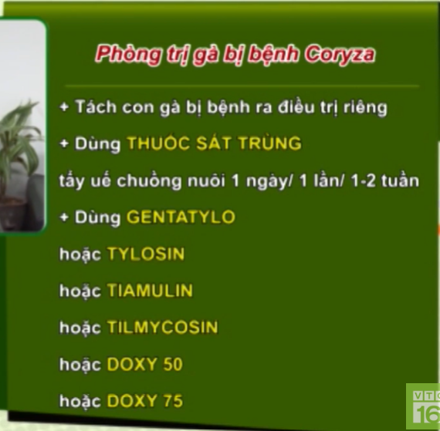

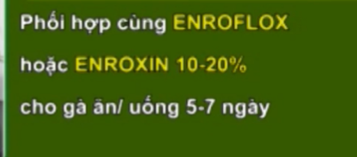

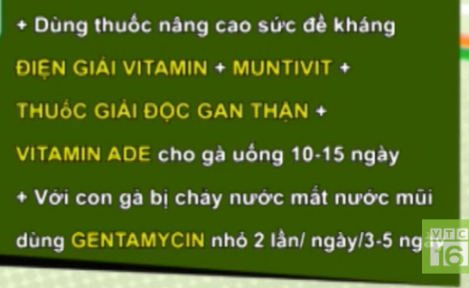

## 2_Bệnh ORT(viêm phổi có mủ) – Bệnh nhiễm trùng đường hô hấp.

(dễ nhầm lẫn với bệnh ILT-viêm thanh khí quản - <https://hoinuoiga.vn/benh-ilt-viem-thanh-khi-quan> )

2.1+2.2.Biểu hiện ORT

(linked: <https://hoinuoiga.vn/benh-ort-o-ga-benh-viem-phoi-o-ga>)

2.3.Chữa bệnh

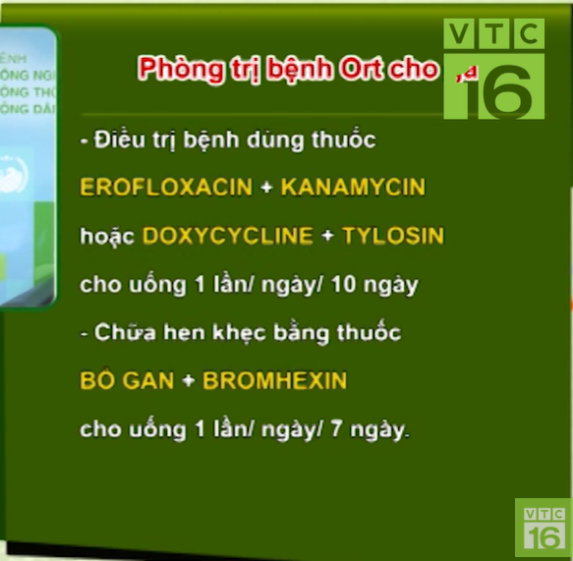



Bệnh ghép

- ORT ghép sổ mũi truyền nhiễm

- ORT ghép E.coli

## 3_Bệnh Gumboro – Bệnh viêm túi huyệt nguy hiểm.

Hướng dẫn

( <https://hoinuoiga.vn/benh-gumboro-o-ga-1> )

Gà có thể chết ngay lập tức sau khi ủ bệnh khoảng 2 ngày. Gà bệnh có triệu chứng ủ rũ, chán ăn, xù lông,… Một số dấu hiệu cấp tính là tiêu chảy phân trắng có bọt, lẫn máu. Nhiều con gà tự cắn vào hậu môn và tử vọng.

Bệnh do virut -> chỉ có phòng, không trị được.

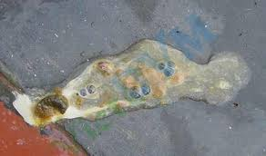

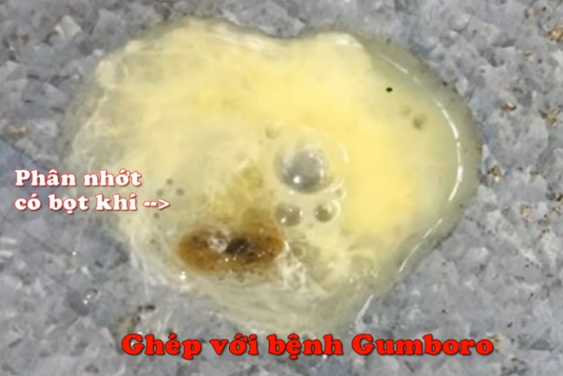

## 4_Bệnh gà ủ rũ (Newcastle – niu cat xơn)

( [https://hoinuoiga.vn/benh-ga-ru-newcastle-niu-cat-xon#](https://hoinuoiga.vn/benh-ga-ru-newcastle-niu-cat-xon) )

## 5_Bệnh đầu đen (Viêm gan ruột hoại tử)– Bệnh lý trên manh tràng và gan của gia cầm.

1.1.Biểu hiện

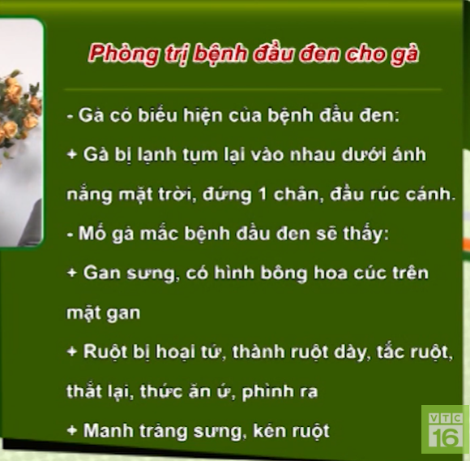

1.2.Phòng chống

1.3.Điều trị

Giun đất là vật trung gian truyền bệnh

🡪 Cuốc đất, rắc vôi, để trống chuồng trại >=30 ngày

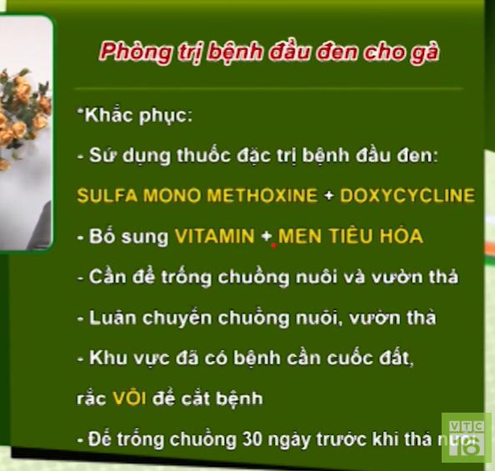

## 6_Bệnh IB – Bệnh viêm phế quản truyền nhiễm.

( <https://hoinuoiga.vn/benh-ib-o-ga-benh-viem-phe-quan-truyen-nhiem> )

## 7_Bệnh thương hàn – Bệnh phổ biến của gà công nghiệp, gà đẻ.

( <https://hoinuoiga.vn/benh-thuong-han-o-ga> )

## 8_Bệnh Marek – Bệnh u gan, phổi, nội tạng.

( <https://hoinuoiga.vn/ga-bi-benh-marek> )

## 9_Bệnh viêm ruột hoại tử – Bệnh phát sinh trên diện rộng

( <https://hoinuoiga.vn/benh-viem-ruot-hoai-tu> )

- Bạch lỵ + thương hàn

+Phân dính hậu môn

+Sờ cơ đùi🡪 nhão

- Chữa phân xanh trắng

<https://megachoi.com/benh-ga-choi/ga-di-ia-phan-xanh-phan-trang/>

- Chống nóng cho gà

<https://hoinuoiga.vn/giai-phap-chong-nong-cho-ga-hieu-qua>